Саморобний анемометр із ПЕТ-пляшки.
Колісник Юлія Іванівна
Комунальний заклад освіти «Дніпропетровський обласний ліцей-інтернат фізико-математичного профілю», 9 клас. м. Дніпро
Науковий керівник: Стаценко Володимир Іванович
Старший викладач ФТФ Дніпропетровського національного університету ім.Олея Гончара
Мета роботи: зібрати анемометр з вторинним використанням ПЕТ-пляшки.
Хід роботи:
- Теорія анемометра
- Виготовлення приладу
- Тест
- Вдосконалення
- Тест
- Результат

1.Теорія анемометра
- Анемометр- це прилад для вимірювання швидкості та визначення напряму потоків вітру.
- Його використовують в метеорології, також він займає важливе місце для проведення експериментів для фізики.
2. Виготовлення приладу
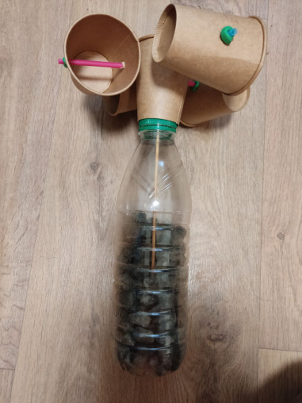
Матеріали :
ПЕТ пляшка, 5 одноразових стаканчиків, Шпажка, 2 пластикові трубочки, Камінці(щебінь), Трохи пластиліну, Інструменти-ножиці, шило

Результат

3.Тест
Працює тільки при сильному вітрі, не вимірює силу вітра( бо ми не зробили відповідну функцію приладу)
4.Вдосконалення
- Щоб анемометр міг рахувати силу вітру, до нього можна підключити датчик Холла, екран, задавши формулу для вирахування сили вітру відносно частоти обертання. ( це я не зробила, але ідея в тому, що це також покращить роботу анемометра).
- Щоб зменшити тертя та наш прилад працював і за відносно слабкого вітру, необхідно замінити кріплення кришки кріпленням з проволки, на внутрішню частину бутилки, в якій лежать камінці, поставити якусь рівну поверхню,одягнути на шпажку наприклад ковпачок від ручки.
5.Тест
Тепер анемометр працює за більш слабкого вітру.

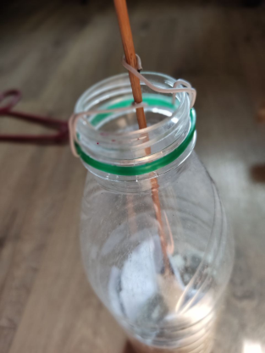

зменшення тертя.

6.Результат
Анемометр зібрано з вторинним використанням ПЕТ-пляшки, він працює за не дуже сильних поривів вітру, є ідея для того, щоб прилад мав ще функцію вимірювання сили вітру.

